
Національний технічний університет України
“Київський політехнічний інститут імені Ігоря Сікорського”
Факультет програмних систем та прикладної математики
Кафедра системного програмування і спеціалізованих комп’ютерних систем

ЛАБОРАТОРНА РОБОТА №»1
з дисципліни
“Автоматизоване проєктування КС”

Тема: «Побудова комбінаційної схеми (перетворювача коду)»

Виконав: Ляшенко Д.Д.
Студент групи КВ-33

Київ 2026

План виконання лабораторної роботи:
- Описати логічні елементи на мові Active-HDL згідно з варіанту в таблиці.
- Побудувати логічну схему, використовуючи логічні елементи, описані мовою A-HDL, описати поведінку КС, побудувати часові діаграми роботи КС.
- Описати поведінку перетворювача коду мовою A-HDL та побудувати часові діаграми роботи перетворювача коду.

Варіант завдання:
Таблиця логічних елементів:

№ | Логічні елементи | Час
9 | 2І, 4АБО, 3АБО-НЕ | 30ps

Таблиця істинності:

X₁ | X₂ | X₃ | Y₁ | Y₂
0 | 0 | 0 | 0 | 1
0 | 0 | 1 | 1 | 0
0 | 1 | 0 | 1 | 0
0 | 1 | 1 | 1 | 0
1 | 0 | 0 | 1 | 0
1 | 0 | 1 | 0 | 0
1 | 1 | 0 | 1 | 0
1 | 1 | 1 | 0 | 1

Хід виконання лабораторної роботи:
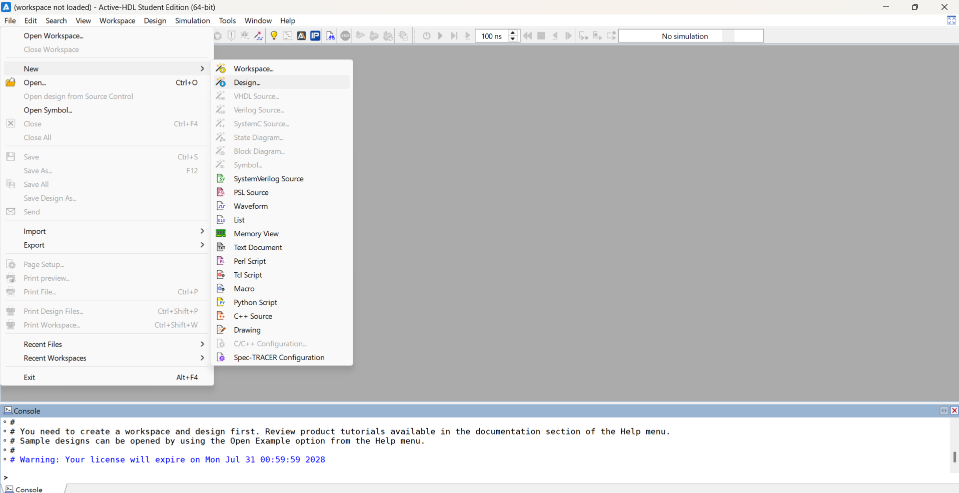


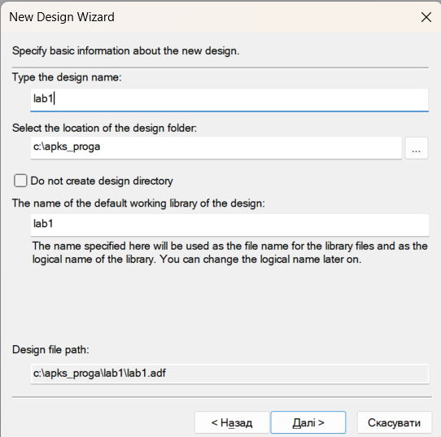

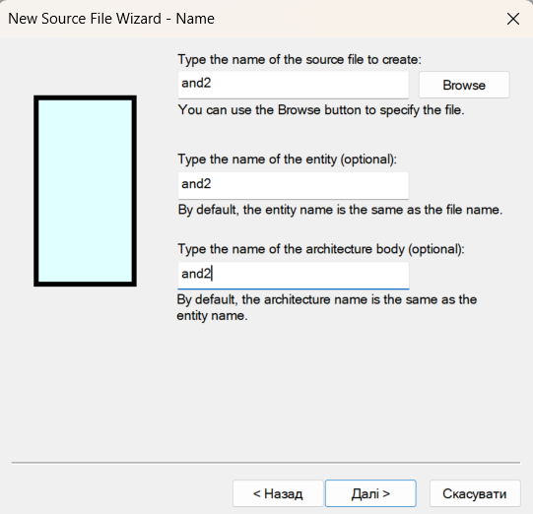

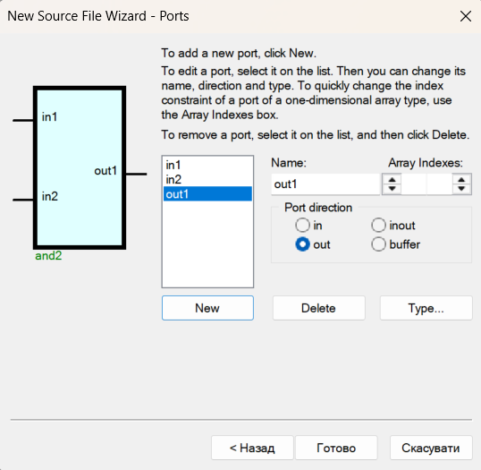

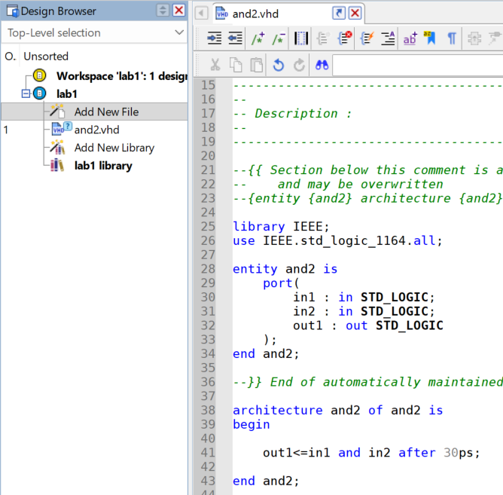

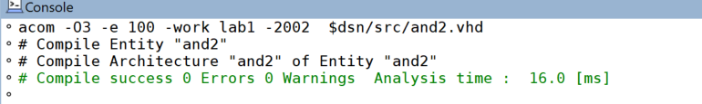

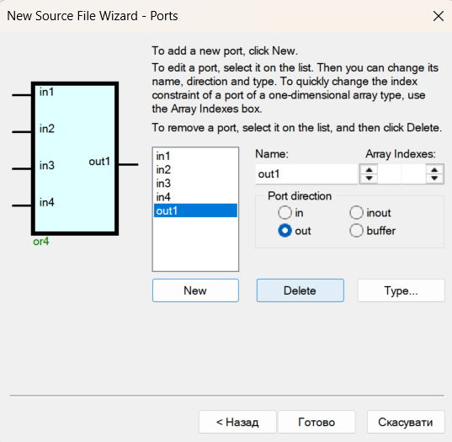

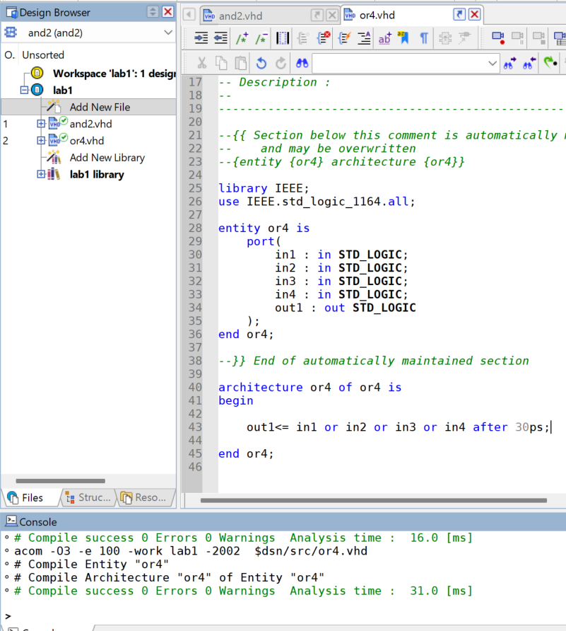

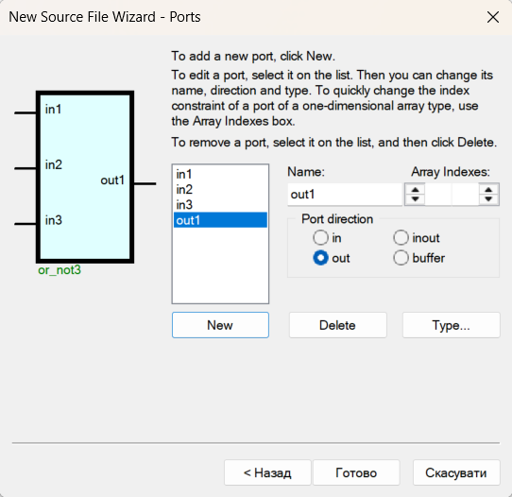

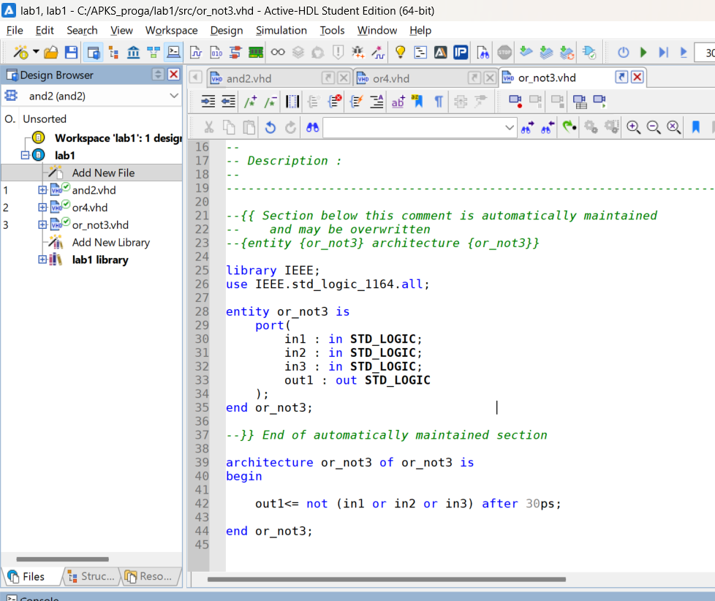

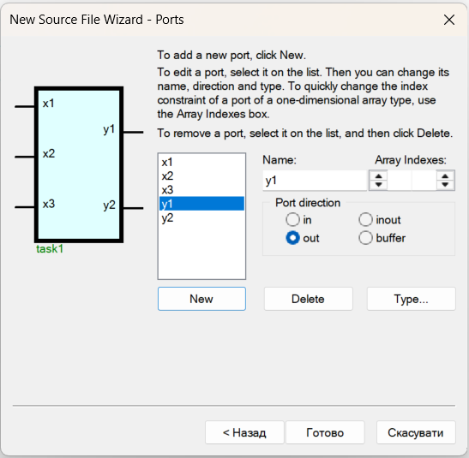

Y1 = X̄1·X̄2·X3 ∨ X̄1·X2·X̄3 ∨ X̄1·X2·X3 ∨ X1·X̄2·X̄3 ∨ X1·X2·X̄3
Y2 = X̄1·X̄2·X̄3 ∨ X1·X2·X3
Елемент | Тип | Входи | Вихід
DD1 | 2AND | X1, X3 | A
DD2 | 2AND | X1, X2 | C
DD3 | 2AND | C, X3 | D
DD4 | 3OR-NOT | X1, X2, X3 | B
DD5 | 3OR-NOT | A, B, «0» | Y1
DD6 | 4OR | D, B, «0», «0» | Y2
X1 ──┬──[DD1 &]── A ──────────────┐
X3 ──┤ ├─[DD5 3OR-NOT]── Y1
│ ┌─ B ───┤ (3-й вхід = 0)
X1,X2,X3 ──[DD4 3OR-NOT]──┤
└─ B ───┐
X1 ──┬──[DD2 &]── C ──[DD3 &]── D ─┴─[DD6 4OR]── Y2
X2 ──┘ X3 ──┘ (3-й, 4-й входи = 0)
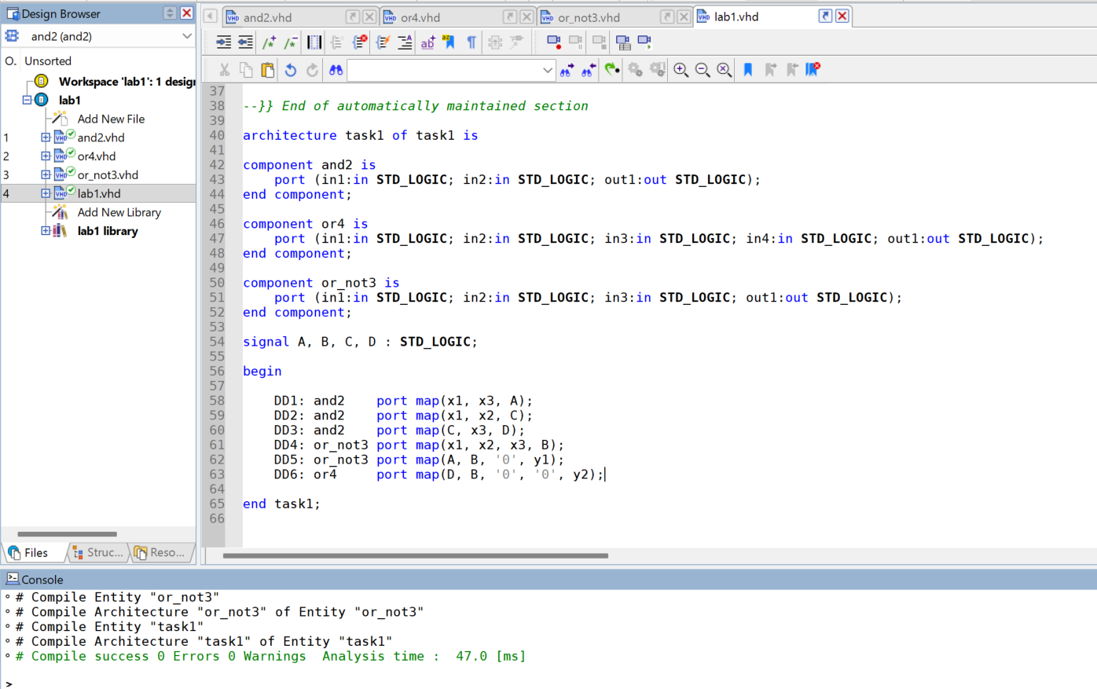

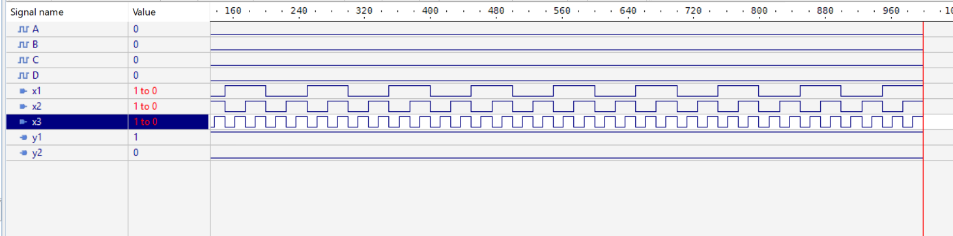

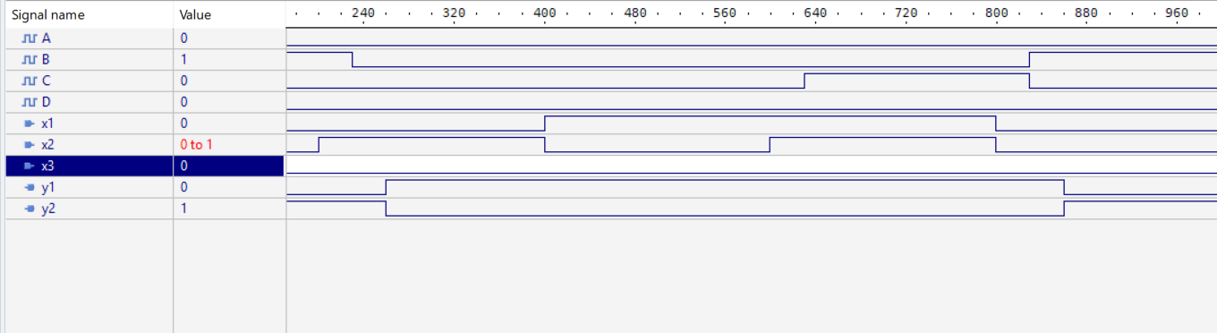

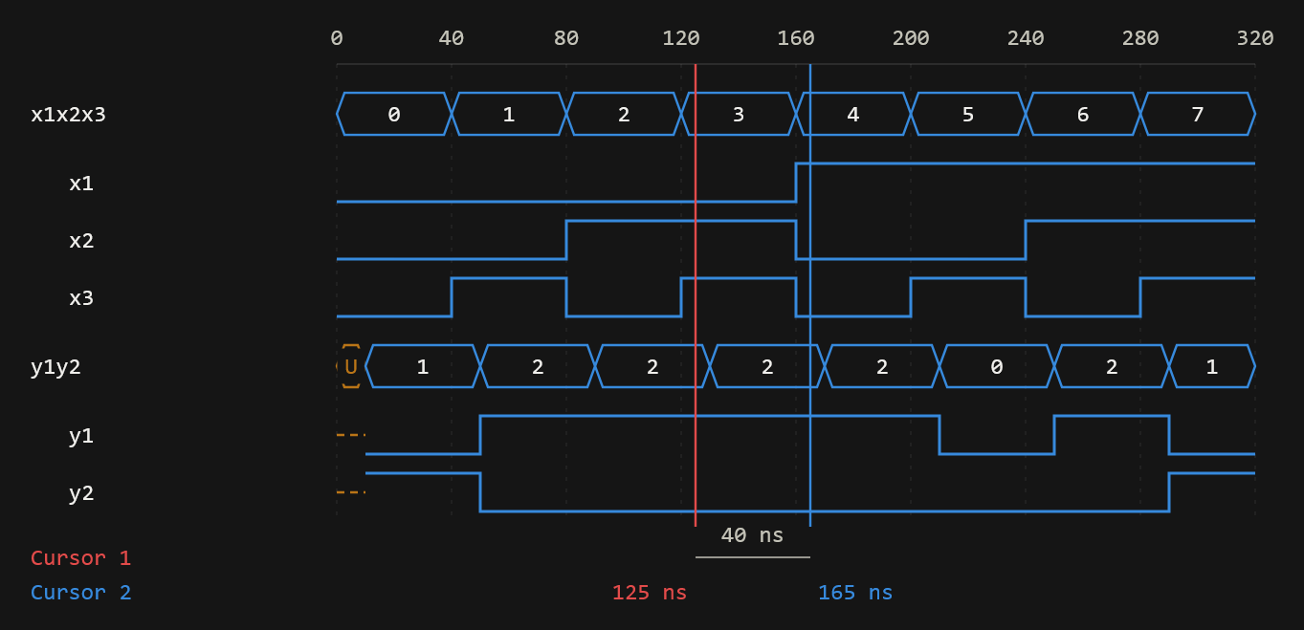

Висновок до лабораторної роботи:
У ході лабораторної роботи в середовищі Active-HDL Student Edition я ознайомився з принципами структурного опису цифрових схем мовою VHDL. Було створено базові логічні елементи 2І, 4АБО та 3АБО-НЕ як окремі модулі (entity та architecture), з'єднання між якими виконано за допомогою компонентів (component), внутрішніх сигналів (signal) та оператора відображення портів (port map). За заданою таблицею істинності складено систему булевих рівнянь (Y1 = ¬(X1·X3 ∨ ¬(X1 ∨ X2 ∨ X3)), Y2 = X1·X2·X3 ∨ ¬(X1 ∨ X2 ∨ X3)) і синтезовано функціональну схему, що складається з трьох елементів 2І, двох елементів 3АБО-НЕ та одного елемента 4АБО, а потім описано її в головному модулі task1. Під час симуляції було з'ясовано, що частота вхідних сигналів має бути суттєво меншою за обернену затримку елементів (30 пс), інакше короткі імпульси відкидаються через інерційну модель затримки й вихідні сигнали не відображають логіку схеми. Після підбору періодів вхідних впливів часова діаграма виходів Y1 та Y2 повністю збіглася з таблицею істинності для всіх восьми комбінацій входів, що підтверджує коректність синтезу та правильність VHDL-опису схеми.

